ТЕХНИЧЕСКИЙ ПАСПОРТ
на лестницы и стремянки ТМ Сибртех.

ОБЛАСТЬ ПРИМЕНЕНИЯ:
Лестницы и стремянки применяются для проведения бытовых и хозяйственных работ.

ПРАВИЛА БЕЗОПАСНОЙ ЭКСПЛУАТАЦИИ.
Запрещено изменять и нарушать характеристики продукта.
Изделие должно использоваться только по назначению.
Необходимо соблюдать максимально возможные нагрузки для каждого вида лестниц и стремянок, заявленные производителем и указанные на упаковке.
Совершать подъем по ступеням необходимо лицом к изделию, держась за опору.
Перед монтажом необходимо произвести тщательный осмотр каждого элемента изделия. При обнаружении внешних дефектов, снижающих механическую прочность (погнутости, вмятины, трещины в профиле и сварных швах, кривизна профиля, ослабление в соединениях и другие повреждения), изделие не должны использоваться для работы.
Перед проведением работ, необходимо обеспечить устойчивость изделия.
При работе в местах с оживленным движением транспортных средств или людей для предупреждения ее падения от случайных толчков место установки изделия необходимо оградить и/или охранять.
Работу необходимо проводить в сухой, не замасленной обуви с подошвой, не имеющей скольжения (желательно резиновой).
Не допускается эксплуатация изделия при наличии электрического напряжения на поверхностях объектов, которые могут быть опорой при его установке.
Не допускается использование изделия в качестве мостков при переходе.

Запрещается работать:
- с электроинструментом;
- при каких-либо неисправностях лестницы или стремянки;
- при загрязненных (замасленных) ступеньках;
- при установке на скользкую поверхность.

Производитель имеет право вносить изменения, как в содержание данной инструкции, так и в конструкцию изделия без предварительного уведомления пользователей.

подготовка к работе:
Убедитесь в отсутствии загрязнений (краской, грязью, маслом, снегом и др. жидкостями) на поверхности изделия.
Проверьте все рабочие детали на наличие признаков износа или повреждения. В случае обнаружения повреждений проведите замену неисправных элементов, либо прекратите эксплуатацию изделия.
Установите изделие в правильное положение на ровную и прочную поверхность. Следите за правильным углом наклона, ступени должны быть строго перпендикулярны к полу, лестница или стремянка должна быть полностью раскрыта и зафиксирована.
После установки изделия, убедитесь в безопасности места проведения работ – отсутствие движущего транспорта, людей, раскрывающихся дверей и окон, электрических предметов, высокого напряжения, незащищенных проводов.

Запрещено устанавливать изделие на ступени и неустойчивую поверхность!

ИСПОЛЬЗОВАНИЕ:
Соблюдайте максимально возможные нагрузки для каждого вида изделия, заявленные производителем и указанные на упаковке.
Подниматься на изделие только лицом к нему.
Необходимо стоять обеими ногами на одной ступени.
При подъеме и сходе крепко держаться за лестницу.
При выполнении работ держаться хотя бы одной рукой за лестницу, если это не возможно, использовать страховочные пояса.
Не наклоняться с лестницы далеко.

Запрещено:
- переходить на высоте с изделия на другую поверхность без использования дополнительных страховочных поясов.
- поднимать тяжеловесные предметы.

ТЕХНИЧЕСКОЕ ОБСЛУЖИВАНИЕ И ХРАНЕНИЕ:
Проверка технического состояния и обслуживание изделия должен осуществлять специально подготовленный человек. Изделие должно храниться в помещении, исключающем попадания влаги и грязи.
Срок хранения изделия не ограничен.

РЕАЛИЗАЦИЯ И УТИЛИЗАЦИЯ:
Реализация оборудования осуществляется через торговые точки и магазины согласно законодательству РФ и стран Таможенного союза (далее — ТС). Утилизация оборудования осуществляется в соответствии с требованиями и нормами России и стран – участников ТС.

Срок годности:
Срок годности изделия не ограничен, и напрямую зависит от интенсивности использования изделия по назначению.

Пиктограммы, применяемые для обозначения правил пользования лестницами и СТРЕМЯНКАМИ
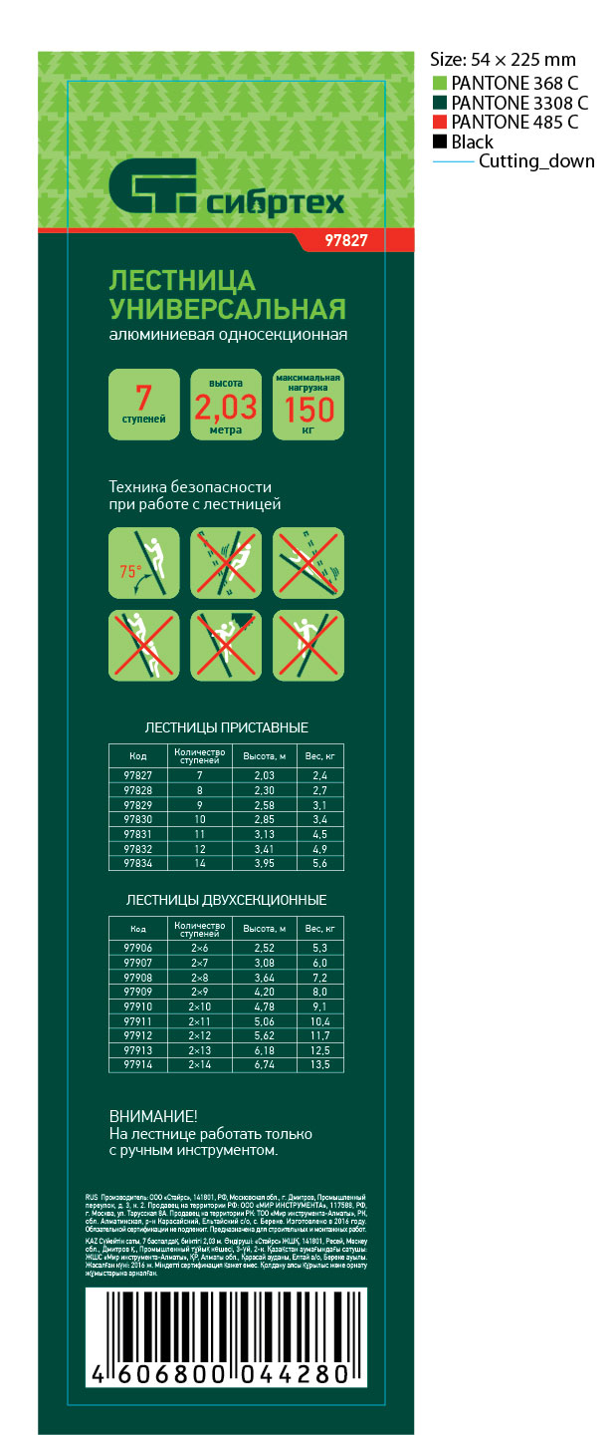 Устанавливать изделие под правильный угол наклона во избежание падения.
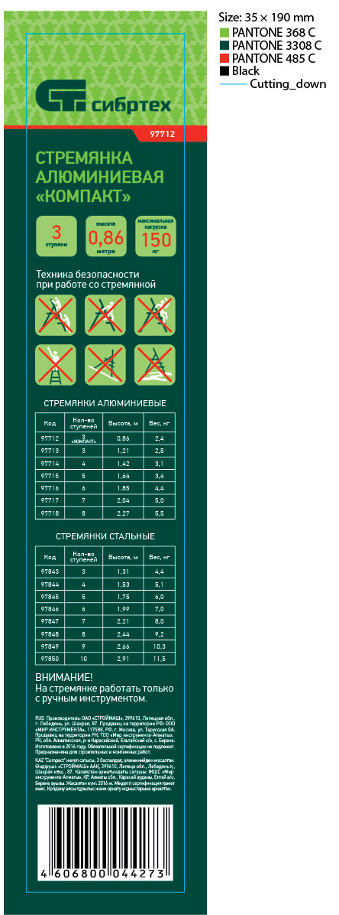 Запрещено устанавливать изделие на неровную поверхность.
Запрещено устанавливать изделие на скользкую или мокрую поверхность.
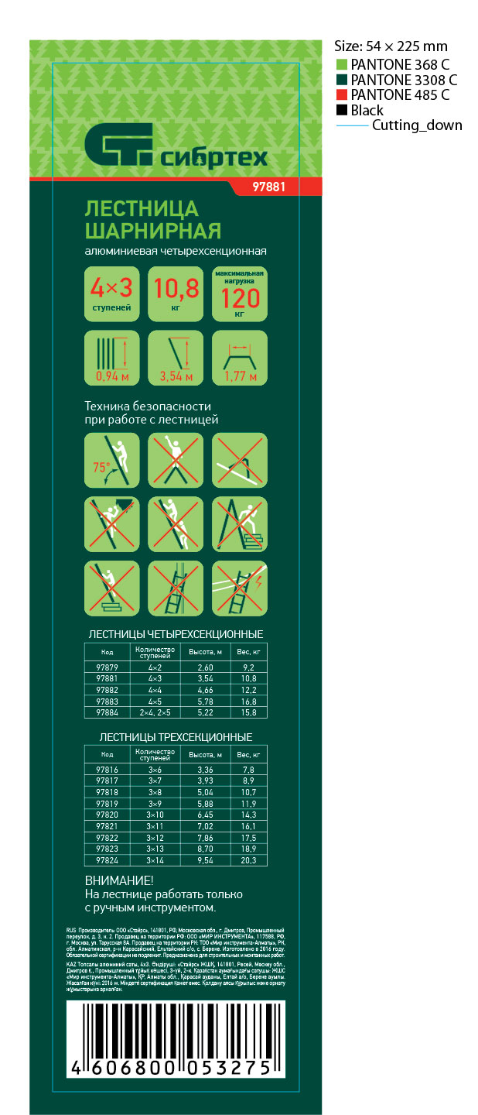 Запрещено устанавливать изделие к опорной поверхности, которая уже и/или ровна ширине изделия.
Запрещено устанавливать изделие при наличии электрического напряжения на поверхностях объектов, которые могут быть опорой при его установке.

Запрещено устанавливать изделие на ступени.
Запрещено спускаться с изделия на неустойчивую поверхность.
Запрещено использовать изделие вдвоем.
Запрещено использовать верхнюю платформу/ступень.
Запрещено боковое использование.
Запрещено боковое схождение с лестницы.

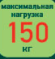 Максимальная нагрузка 150 кг.

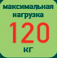 Максимальная нагрузка 120 кг для арт.: 97879, 97881, 97882, 97883 и 97884.

Импортер и продавец в РФ: ООО МИР ИНСТРУМЕНТА, 142703, РФ, МО, г. Видное, ул. Радиальная 3-я, д. 8, пом. 1-Н, ком. 2; в РК: ТОО «Мир инструмента-Алматы», РК, Алматинская обл., Карасайский р-н, Ельтайский с/о, с. Береке.

М.П.

